

国泰新点软件股份有限公司

地址：张家港市杨舍镇江帆路8号**(http://www.epoint.com.cn)**

电话：0512-58188000传真：0512-58132373

**大田县公共资源交易中心产权代理操作手册（转让、租赁）**

**目录**

一、账号注册 3

1.1进入大田县公共资源交易中心官网 3

1.2选择产权竞价系统进入 3

1.3注册 4

1.4阅读注册协议 4

1.5注册信息填写 5

1.6完成注册 6

二、诚信库管理 7

2.1登录系统 7

2.2完善诚信库 7

三、项目挂网 10

3.1资产类项目登记 10

3.2竞价规则设置 12

3.3交易公告备案 13

3.4澄清公告备案 16

四、 发布中标公示 19

# 一、账号注册

## 1.1进入大田县公共资源交易中心官网

登入大田县公共资源交易中心官网：https://smggzy.sm.gov.cn/smwz/datian/，如下图：

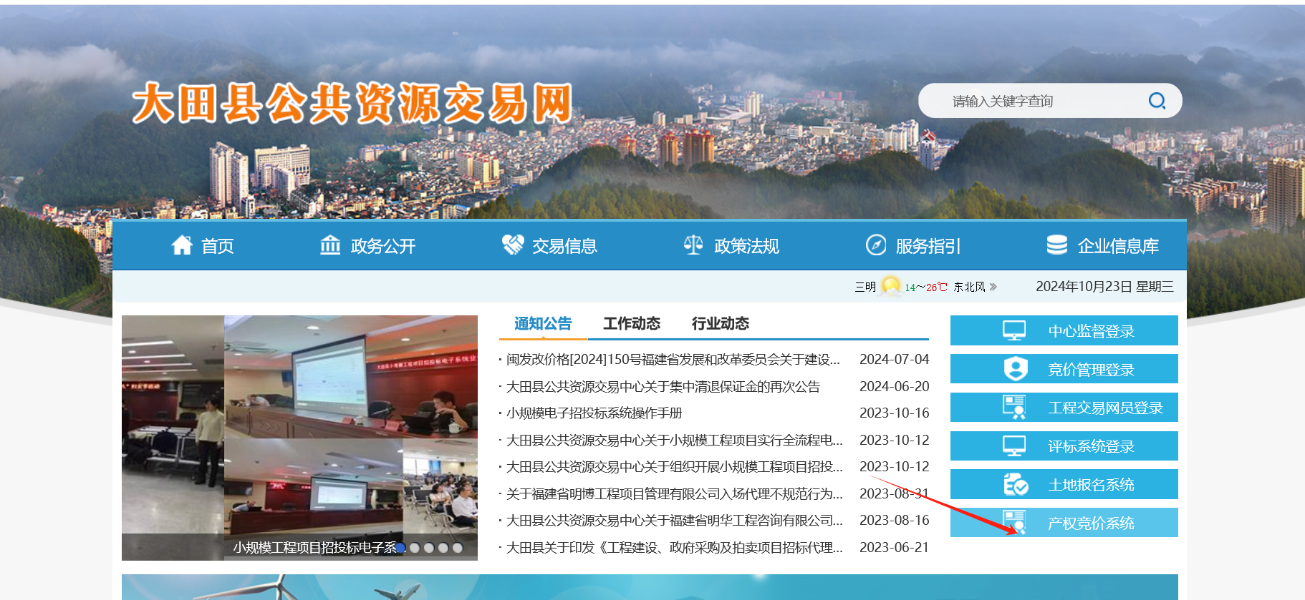

## 1.2选择产权竞价系统进入

选择“产权竞价系统”按钮点击进入产权交易系统登录页面，如下图：



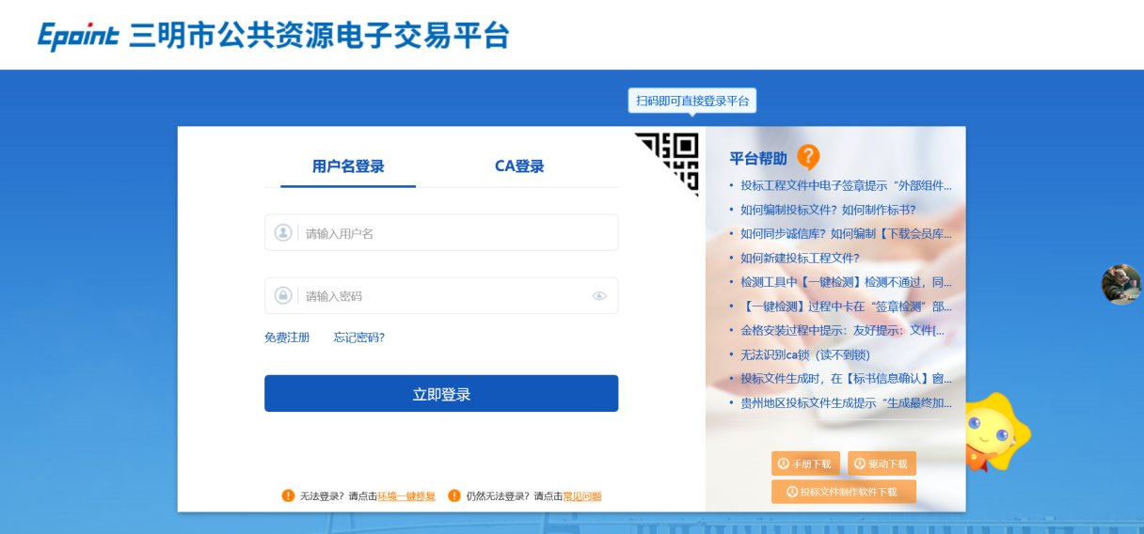

## 1.3注册

进入免费注册，注册账号密码登录系统即可，如下图：

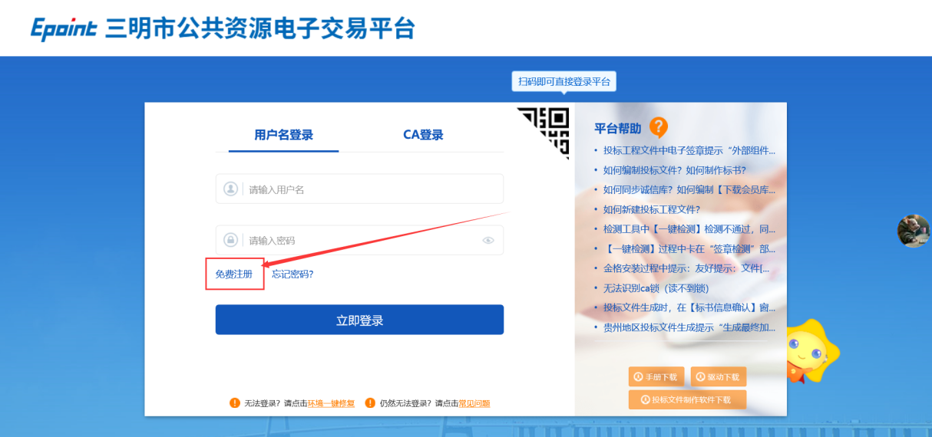

## 1.4阅读注册协议

阅读【注册协议】，如果确认没有问题点击【我已阅读】按钮，如下图：

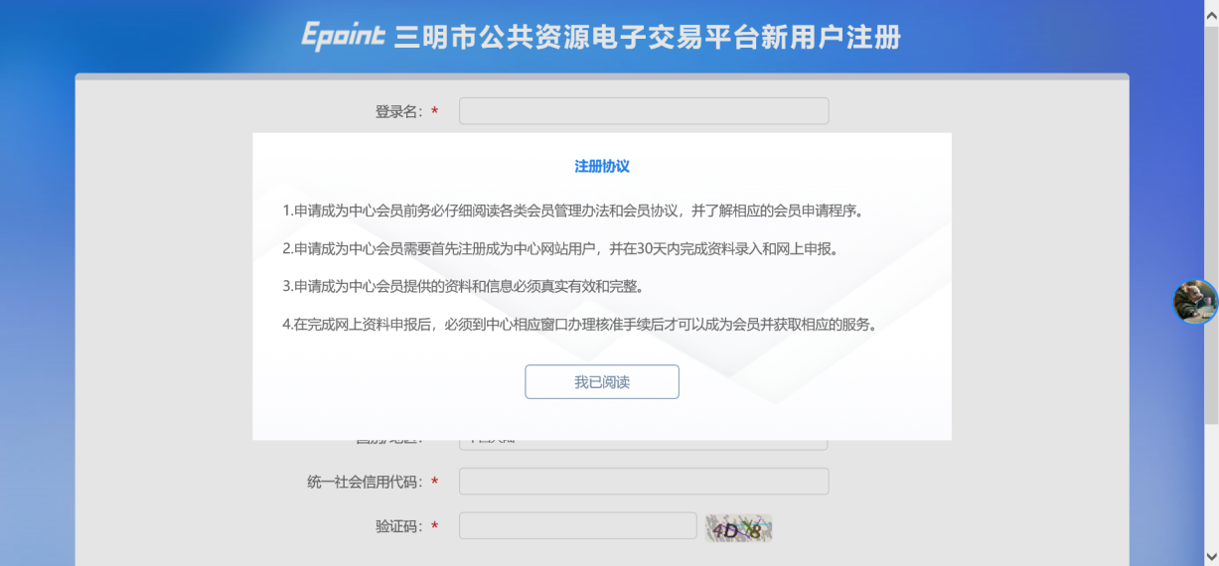

## 1.5注册信息填写

按照要求填写基本信息。单位名称及统一社会信用代码（组织机构代码）系统进行检测，可以检测该单位是否已经注册过，未注册既可注册。

注：用户类型选择代理机构。

填写手机号码可以用于接收验证码，如若忘记密码，可用这个手机号进行找回密码。输入验证码，立即注册，如下图：

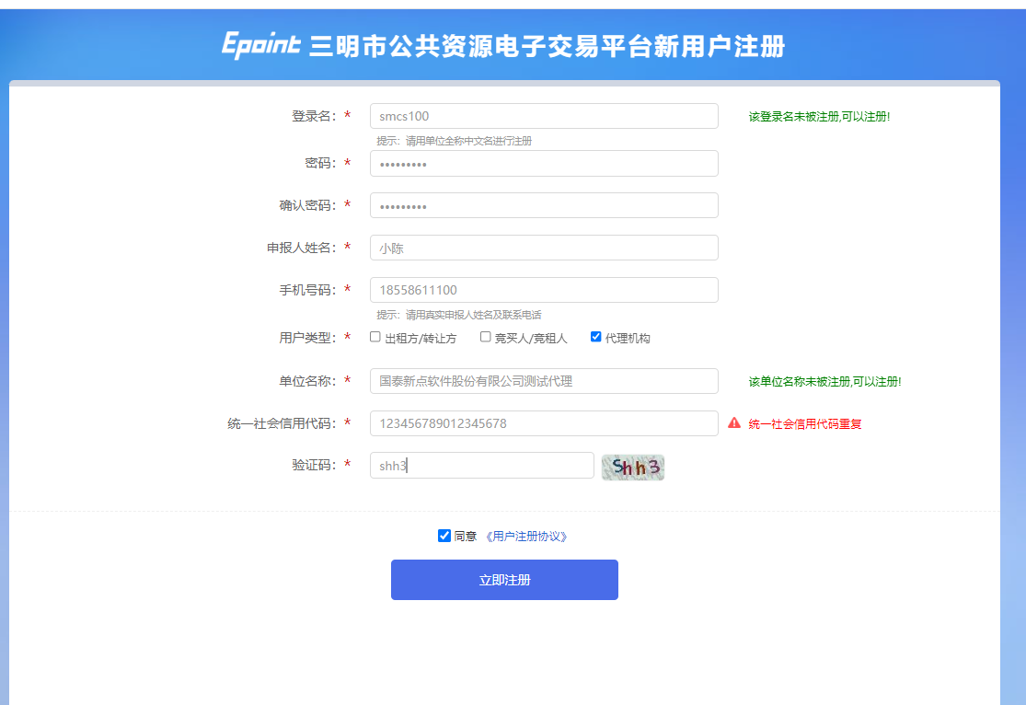

## 1.6完成注册

【注册完成】，账号和密码为注册时填写的账号密码。

# 二、诚信库管理

## 2.1登录系统

登录代理账号，初次进入系统如图所示，因未完善诚信库，所以会直接进入诚信库基本信息页面完善信息，如下图：

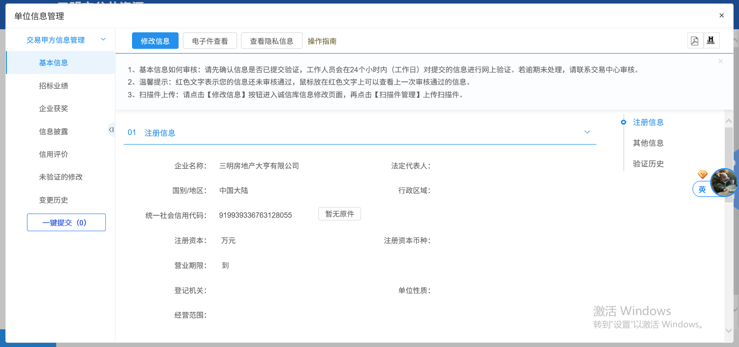

## 2.2完善诚信库

1、进入诚信库管理-基本信息-修改信息，点击【修改信息】，修改填写基本信息，如下图：

● 带有红色*的为必填项，非必填项建议全部录入

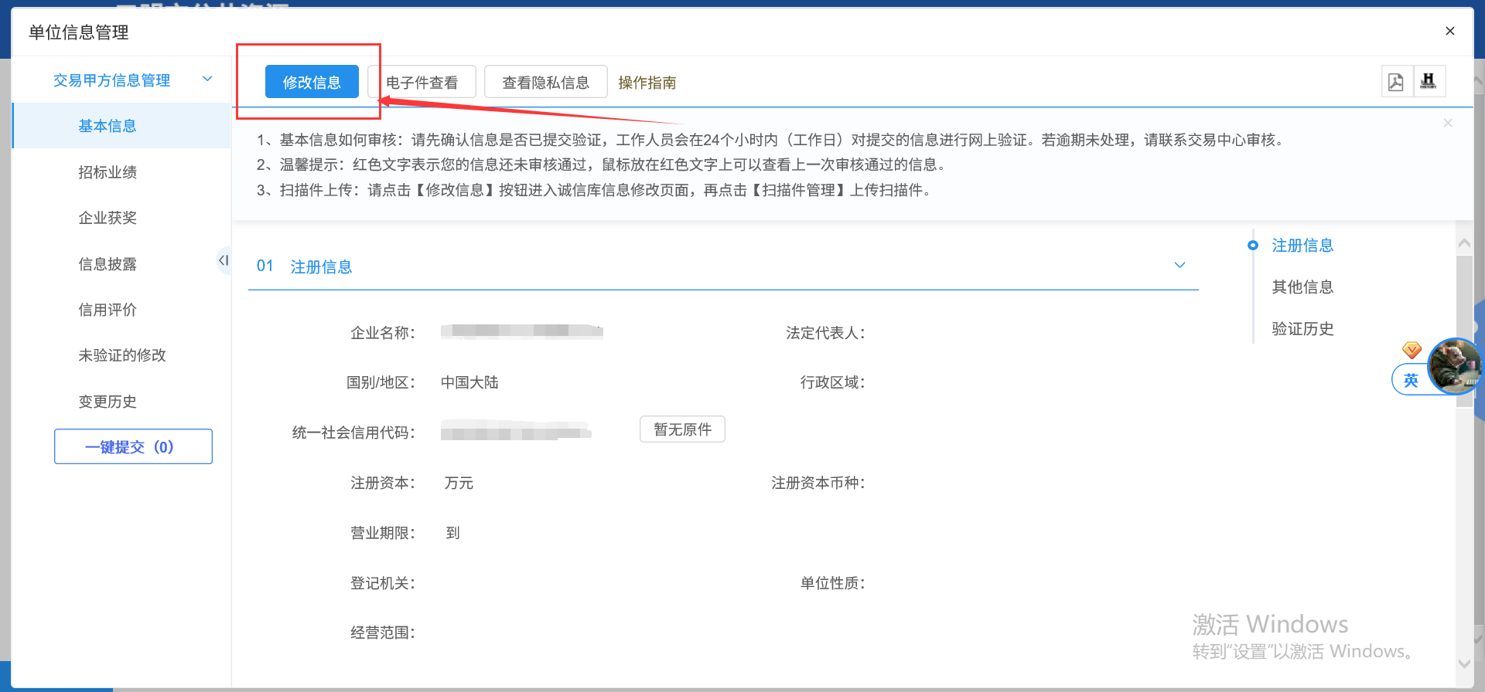

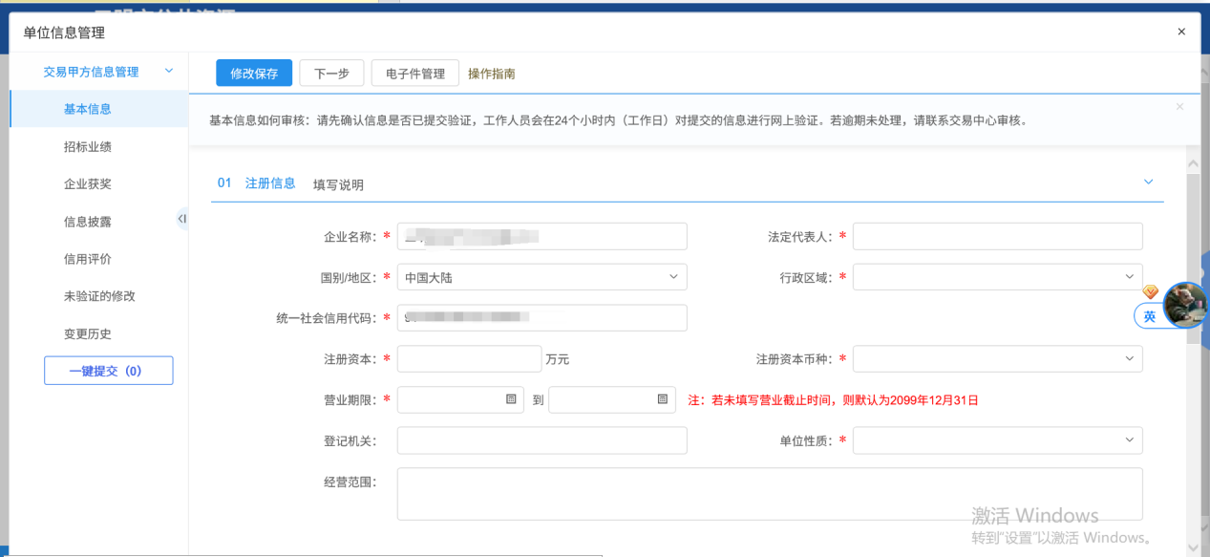

2、信息确认无误后-点击【下一步】，如下图：

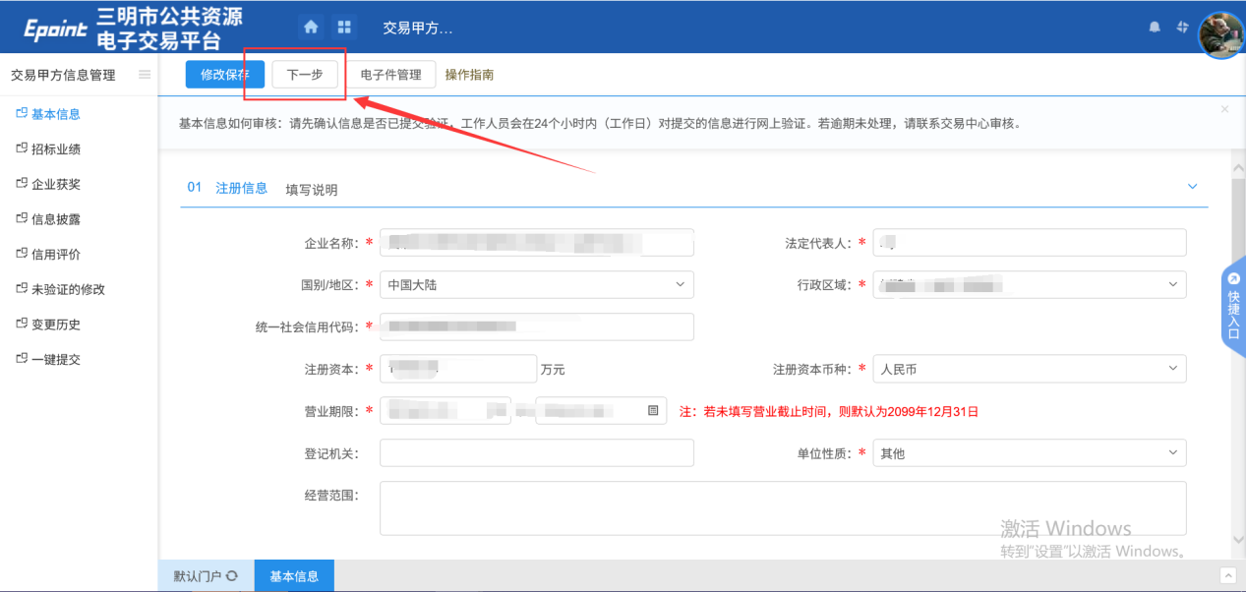

3、点击【提交通过】-系统自动审核通过，如下图：

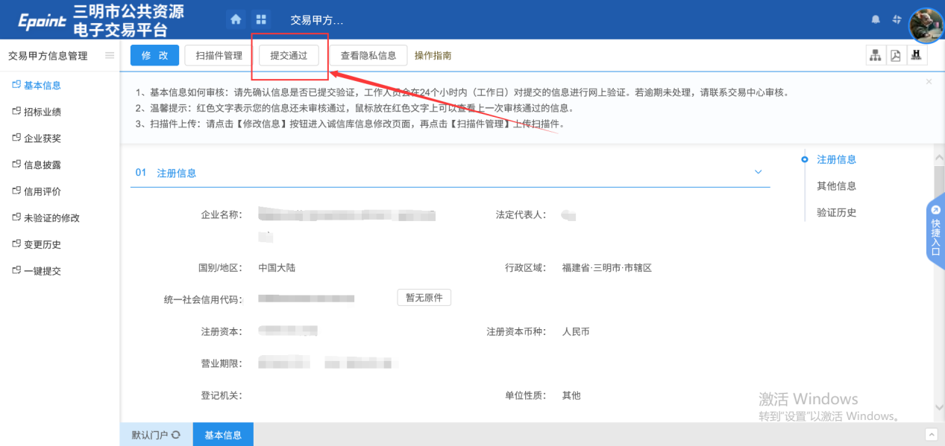

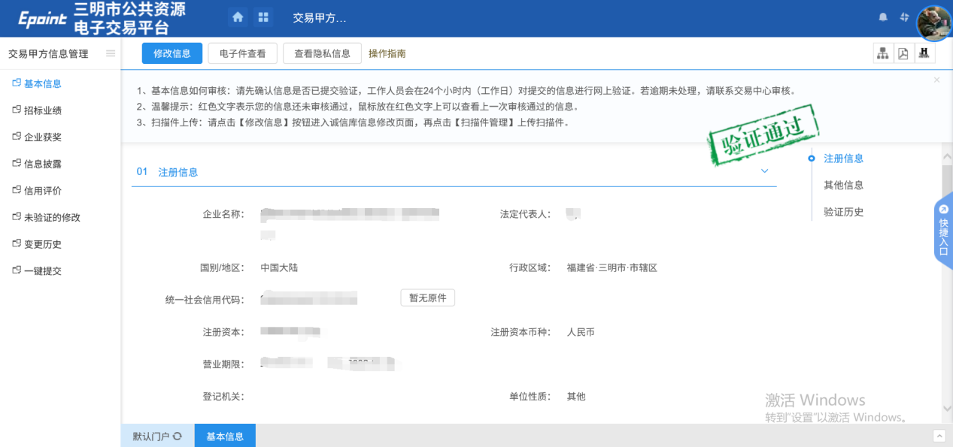

# 三、项目挂网

## 3.1资产类项目登记

1、【产权交易】—【产权竞价】—【实物项目登记】—点击【新增实物】，如下图：

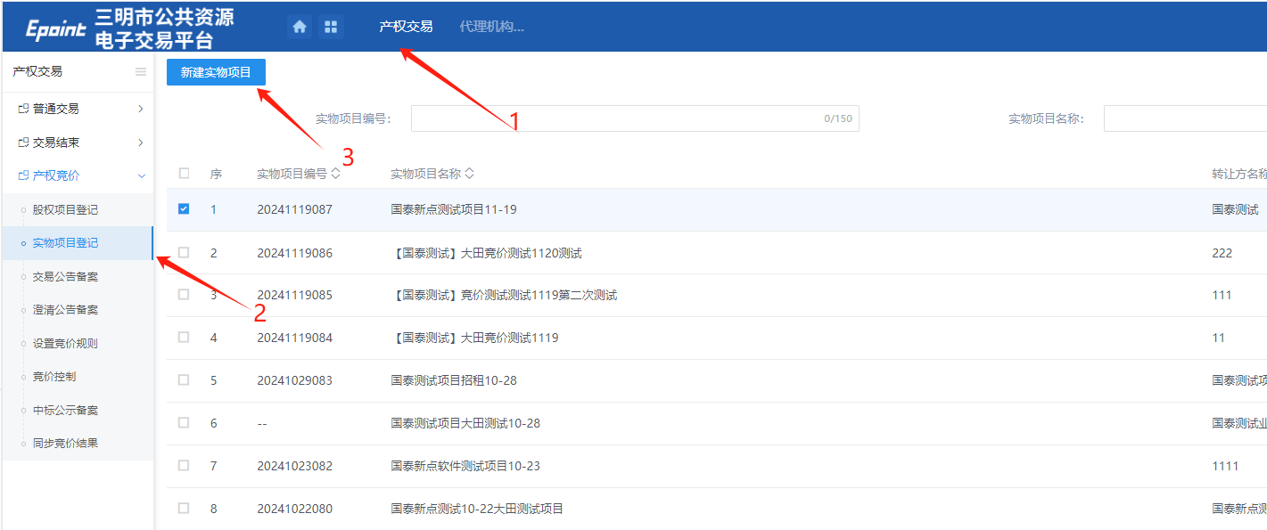

2、01填写项目信息

项目名称、产权交易分类、产权性质、业务类别、预选的竞价交易方式、转让评估价、评估基准日，是否网上交易（采用线上电子竞价）如下图：

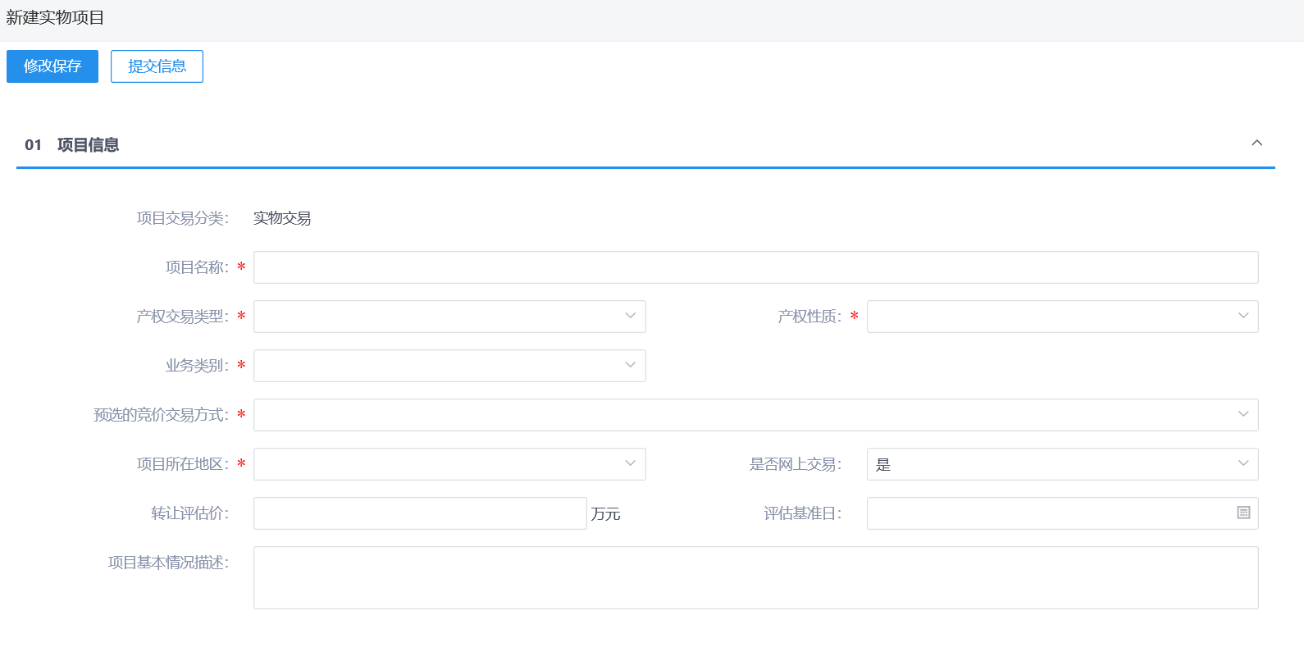

3、02填写委托方方信息

委托方名称、统一社会信用代码、项目联系人、联系方式，如下图：

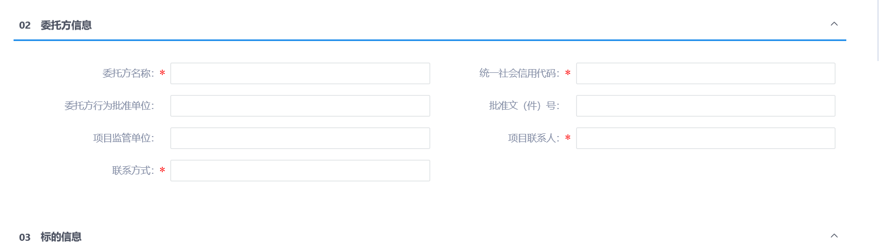

4、03新增标的，如下图：

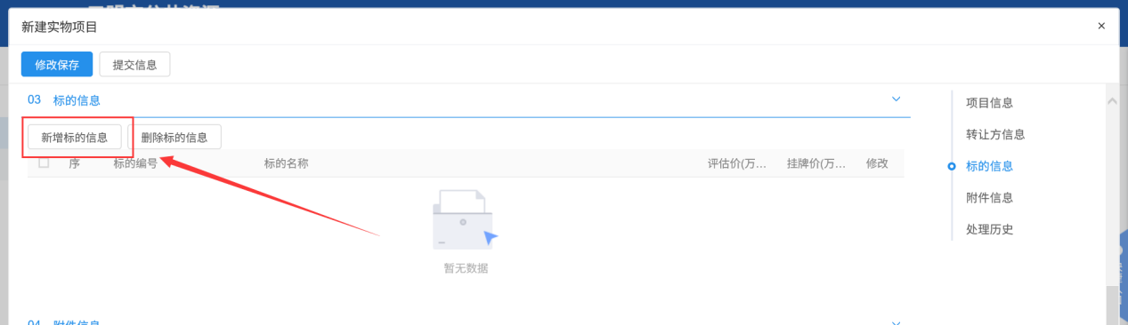

5、填写标的信息以及设置优先权人

01标的信息：标的名称、评估价、挂牌价/起租价、保证金、保证金截止时间

02设置优先权企业/自然人，若无，可不设置，如下图：

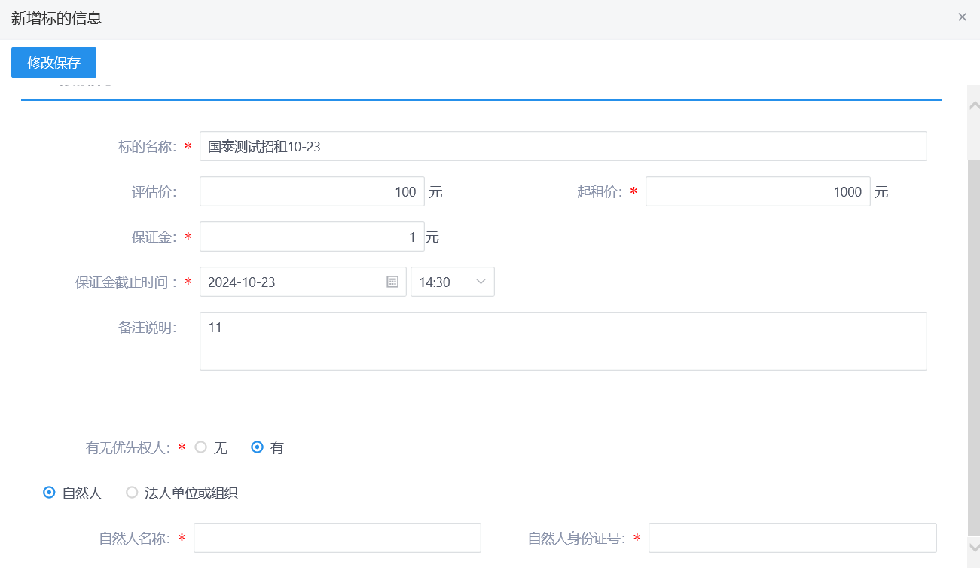

6、04委托代理协议、项目招标代理业务承接情况表、拍卖师证件这三份为必须上传，点击【上传】，上传对应的相关附件如下图：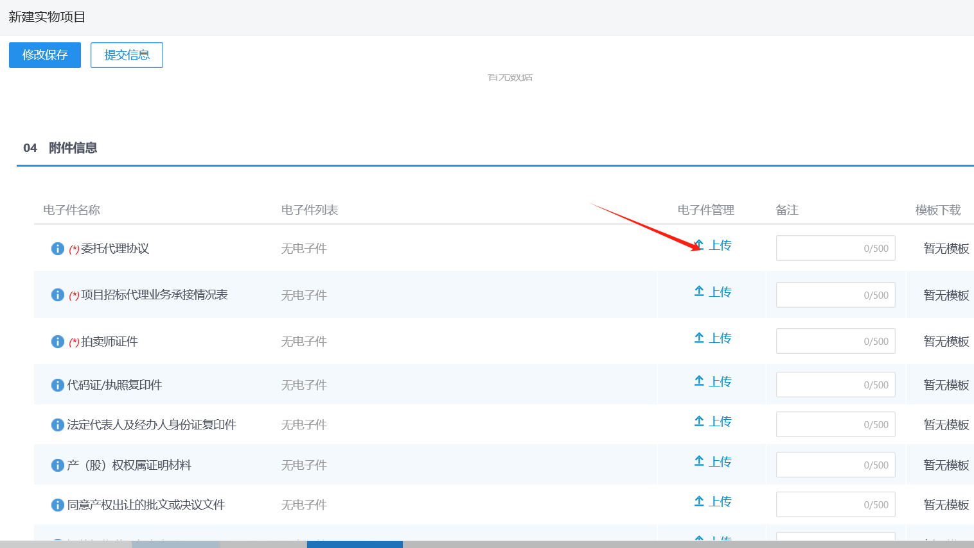

1. 检查项目信息是否正确，上传相关附件，确认后点击【提交信息】，完成项目进场登记，等待交易中心工作人员审核。如下图：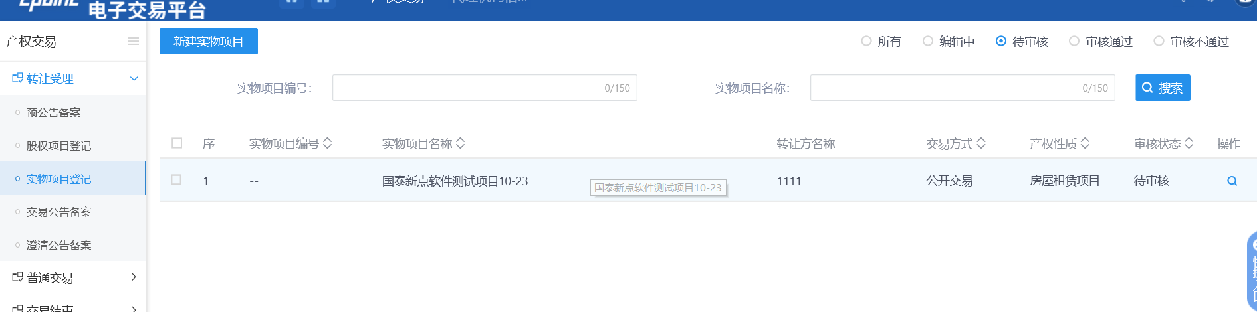

## 3.2竞价规则设置

1、项目登记审核通过，【产权竞价】-【设置竞价规则】

01新增竞价规则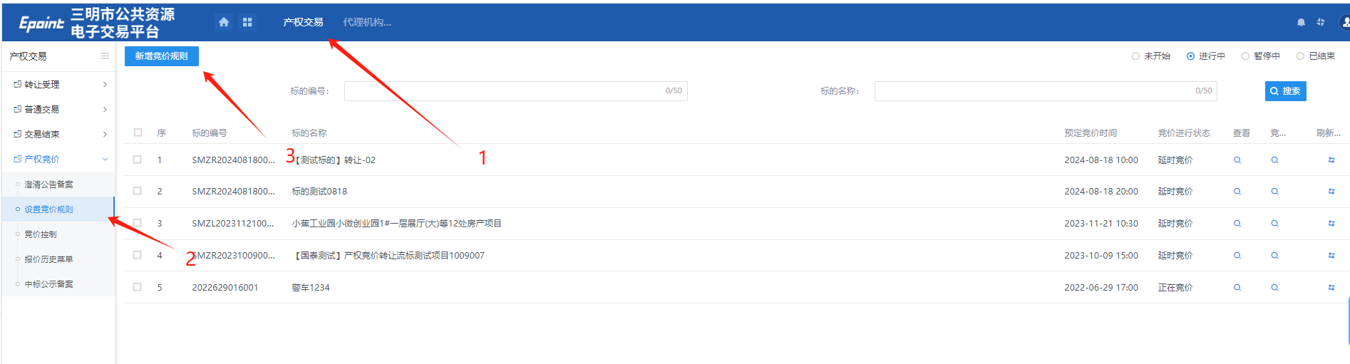

02挑选电子竞价规则标的

03设置竞价规则：填写保证金截止时间、保证金金额、竞价方式、自由竞价开始时间和结束时间、行使优先权时间、延时竞价时长、设置保留价和保护价、竞价步长、步长类型、是否允许起始价报价和最高最低价报价。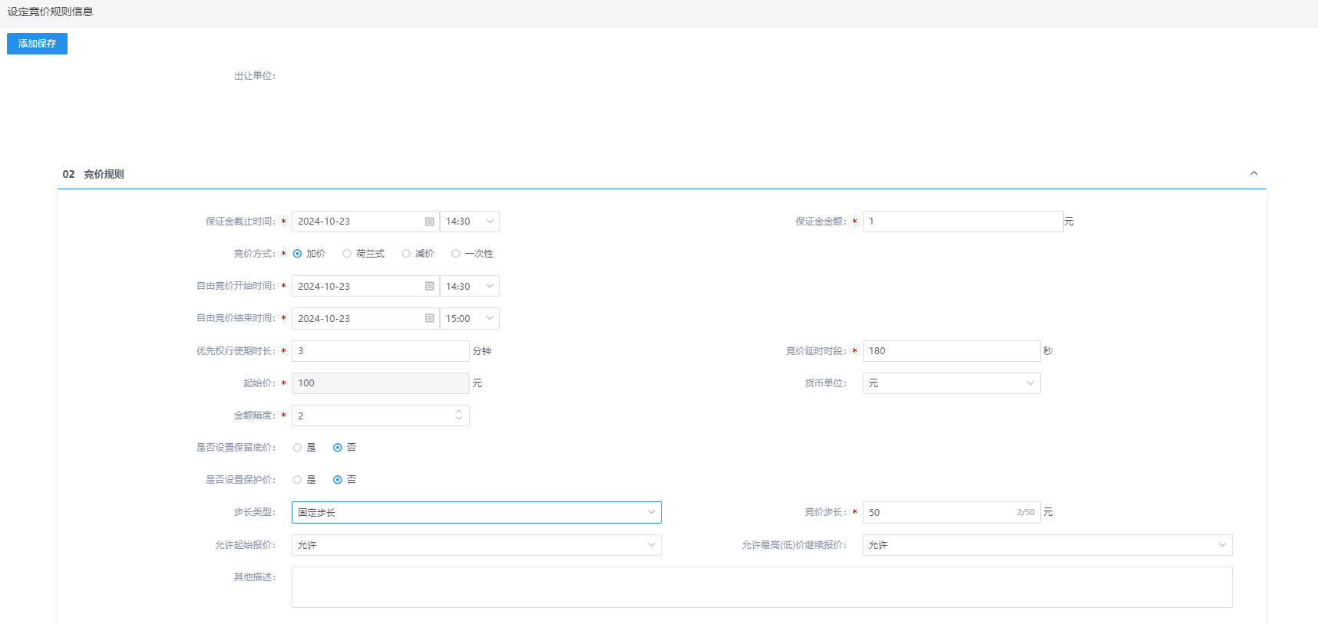

是否设置保留底价，若设置，需要输入保留价金额。在竞价结束后若没有达到保留底价，则不成交，按流标处理。

注：保留价设置后，会进行加密处理，只有在竞价结束后方可显示，如下图：



是否设置保护价（该设置只针对招租情况，并有保护价的时候设置）。若设置，系统自动计算为挂牌价的150%的保护价金额，亦可修改保护价金额。设置完成后，若在竞价过程中，金额达到保护价后，会给优先权的人进行优先权，若优先权同意报价，则竞价结束，如下图：



04设置完成竞价规则后，点击【添加保存】完成竞价规则的设置。在竞价开始前，可重复修改竞价规则信息，如下图：

## 3.3交易公告备案

**前提条件：**项目登记审核完毕。

**基本功能：**编制交易公告，发布交易公告。

**操作步骤：**

1、进入交易公告备案菜单，点击【新增交易公告】如下图：

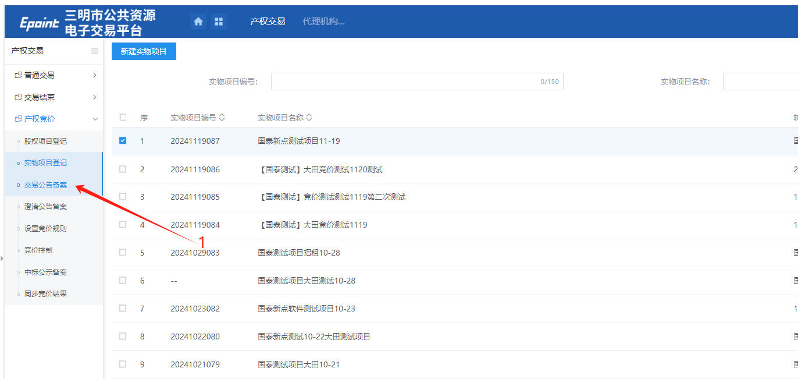

2、选择对应标的信息，点击【确认选择】，如下图：

注：

同一个项目，多个标的信息进行发布在同一个公告

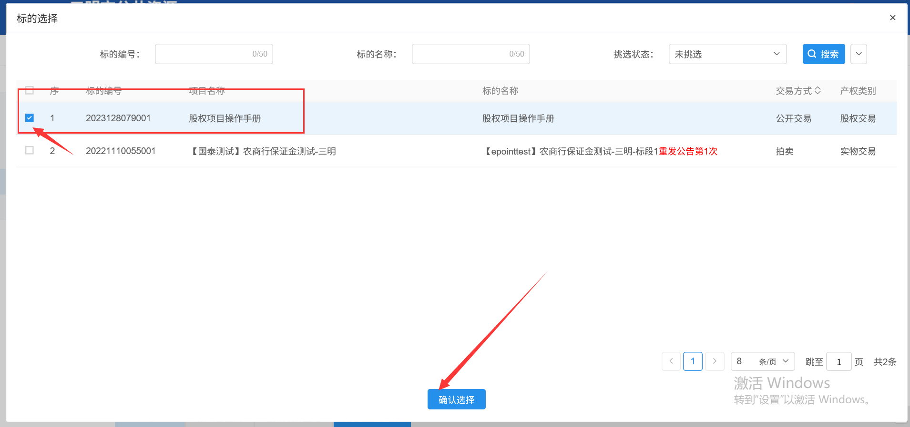

3、核对项目信息以及标的信息 ，如下图：

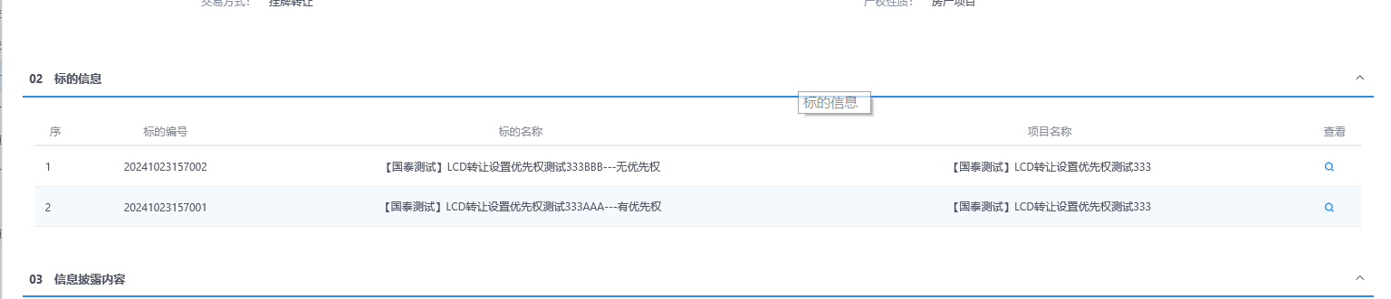

4、填写网站公告标题、公告开始时间、公告截止时间、设置是否报名审核，如下图：

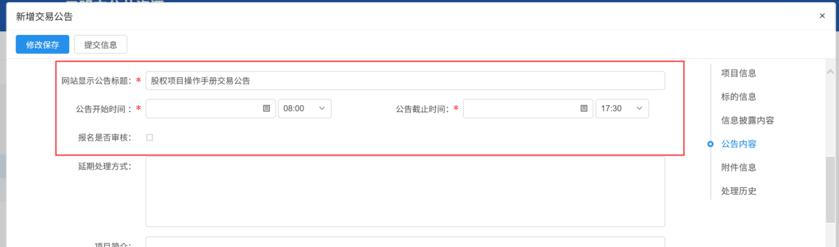

注：

如果勾选报名审核，则每个企业/自然人报名后，均需要招标代理对报名人进行资格审核，资格审核通过后，企业/自然人才能看到保证金子账号信息，才能对应缴纳入账。

公告发布截至时间不能早于公告发布开始时间，公告开始时间必须早于保证金截止时间，公告截止时间必须晚于保证金截止时间，如下图：

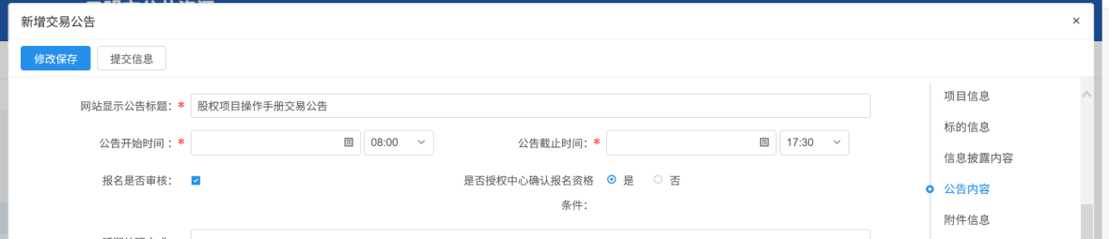

5、填写/复制交易公告内容，如下图：

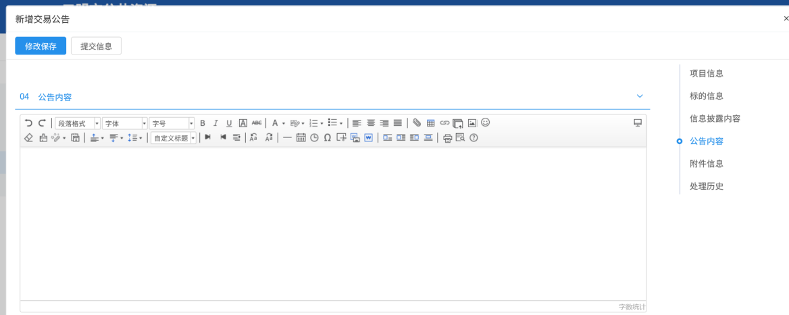

6、上传**竞买须知**，上传后点击【提交信息】，则公告发布在外网上，如下图：

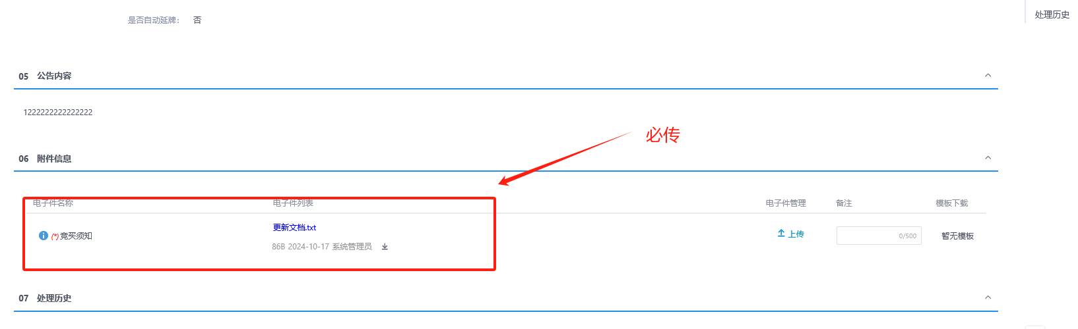

## 3.4澄清公告备案

**前提条件：**项目交易公告发布后。

**基本功能：**编制澄清公告，发布澄清公告。

**操作步骤：**

1、进入交易公告备案菜单，点击【新增交易公告】，如下图：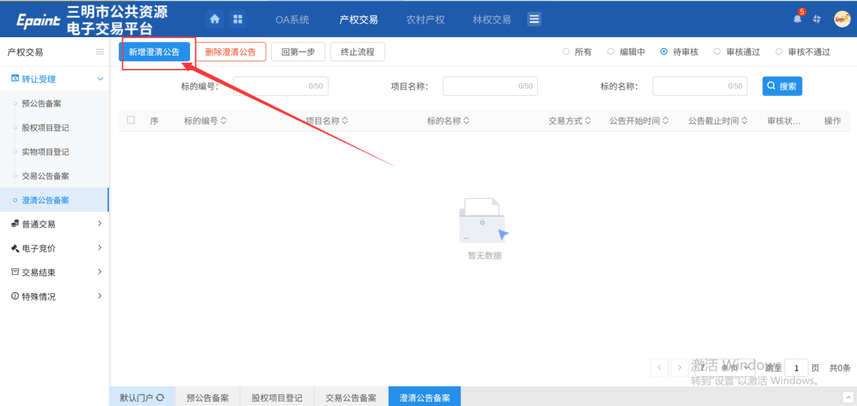

2、选择需要澄清的交易公告，点击【确认选择】，如下图：

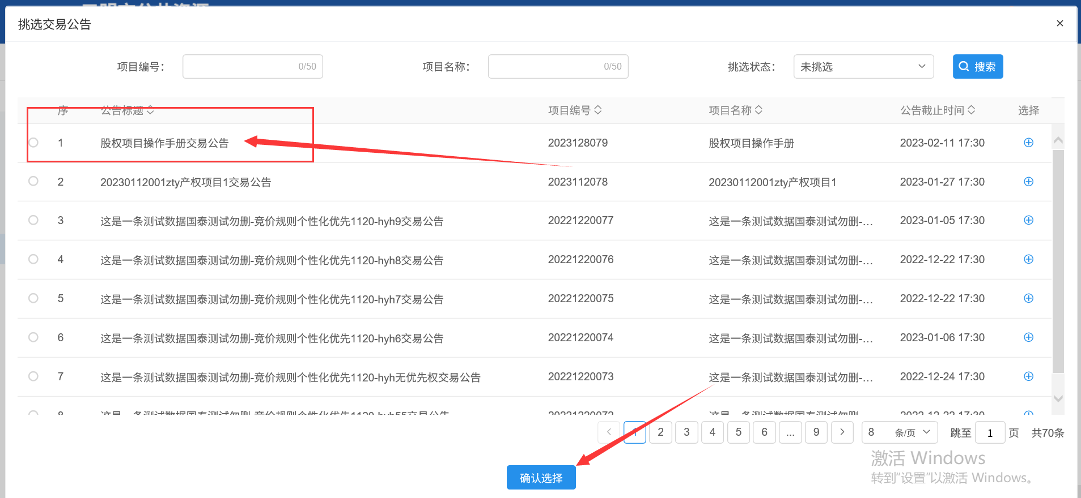

3、核对项目信息以及标的信息，如下图：

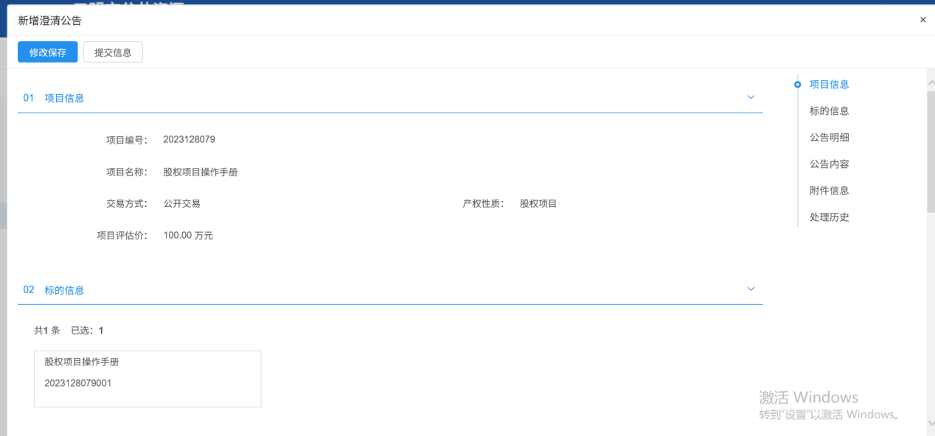

4、填写网站公告标题、澄清公告发布时间，如下图：

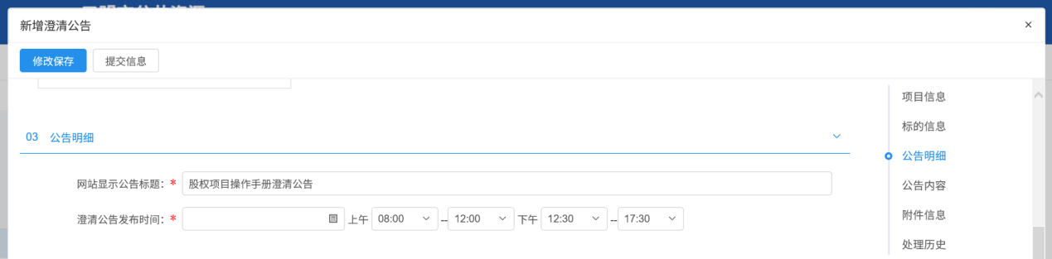

5、填写/复制交易公告内容，如下图：

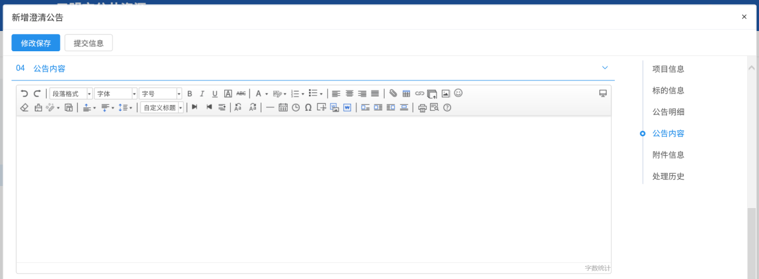

6、上传澄清盖章扫描件，上传后点击【提交信息】，则公告发布在外网上，如下图：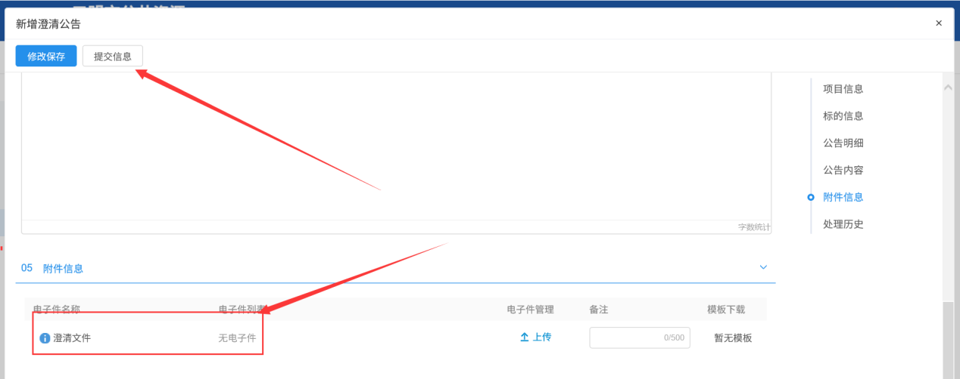**3.5报名资格审核**

**前提条件：**交易公告发布后。

**基本功能：**审查报名单位资格；查看报名单位保证金缴纳情况。

**操作步骤：**

1、进入报名审核菜单（如下图），找到“未审核”，点击【操作】，进入报名资格审查，如下图：

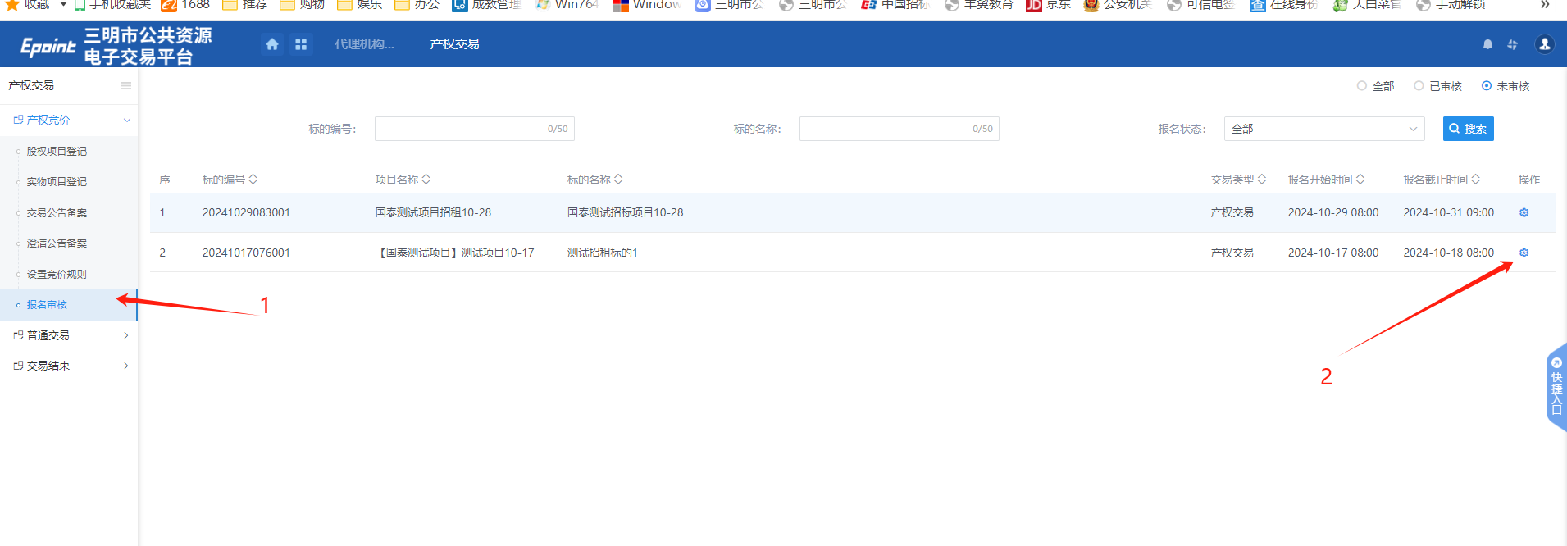

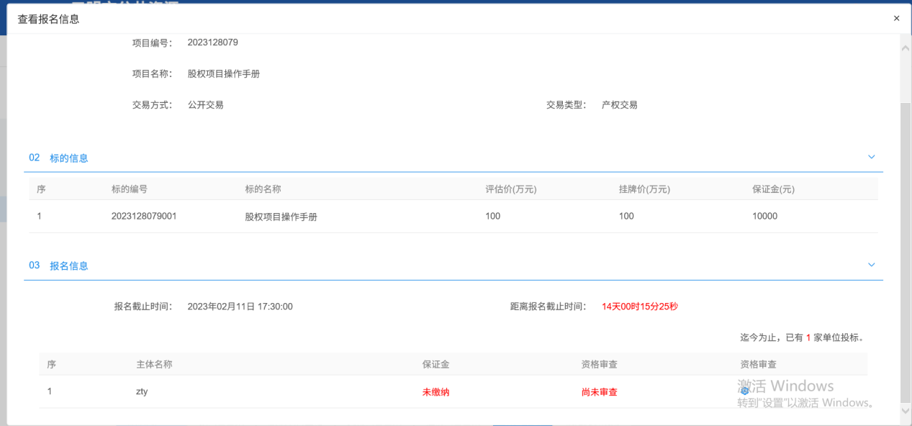

注：

①报名审核处会显示报名单位数。

②交易公告中勾选了需要审查资格的标的，在竞买人报名后，报名审核处资格审查显示未审核，且会出现“资格审查按”钮，如下图：

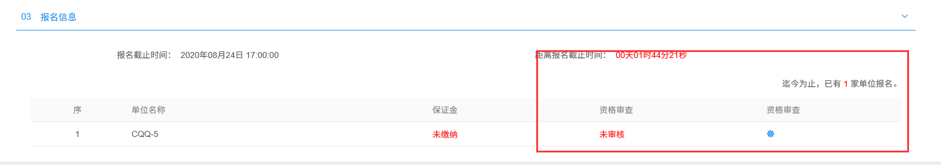 ③无需资格审查的标的，在竞买人报名后，报名信息处，资格审查显示无需审核，点击“资格审查”按钮，会提示无须资格审查。

2、需要资格审查的标的，需要先点击“资格审查”按钮，进入审查页面，如下图：

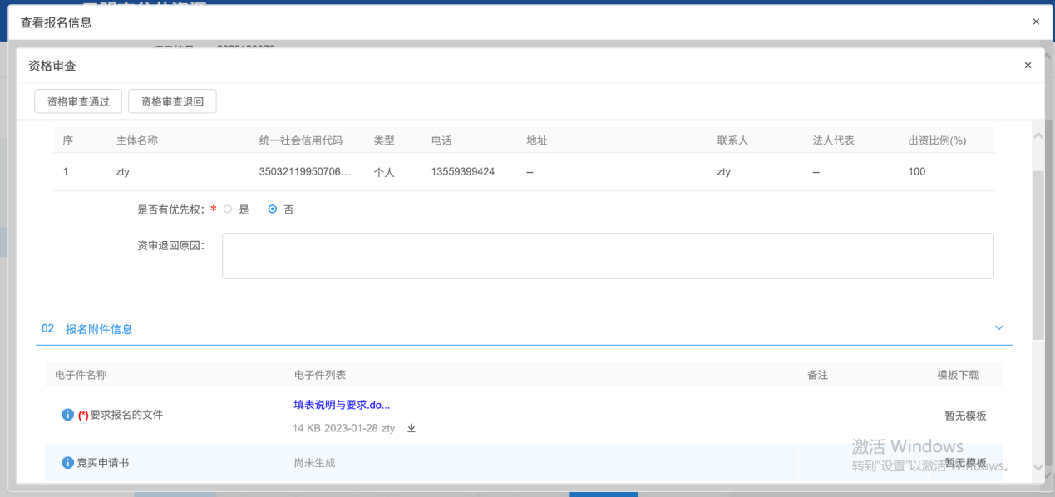

注：

①选择“资格审查通过”，资格审查状态会显示为已通过，通过后竞买人才能获取到保证金账号缴纳保证金，缴纳后获取资格通知书，此时再点击资格按钮进入审核页面，资格审查通过、资格审查退回按钮会消失，无法再进行操作。

②选择“资格审查退回”，审核不通过原因为必填项，退回即审核不通过，资格审查状态会显示为未通过。

## 发布中标公示

1. 【交易结束】-【同步竞价结果】-竞价状态：已结束。如图所示：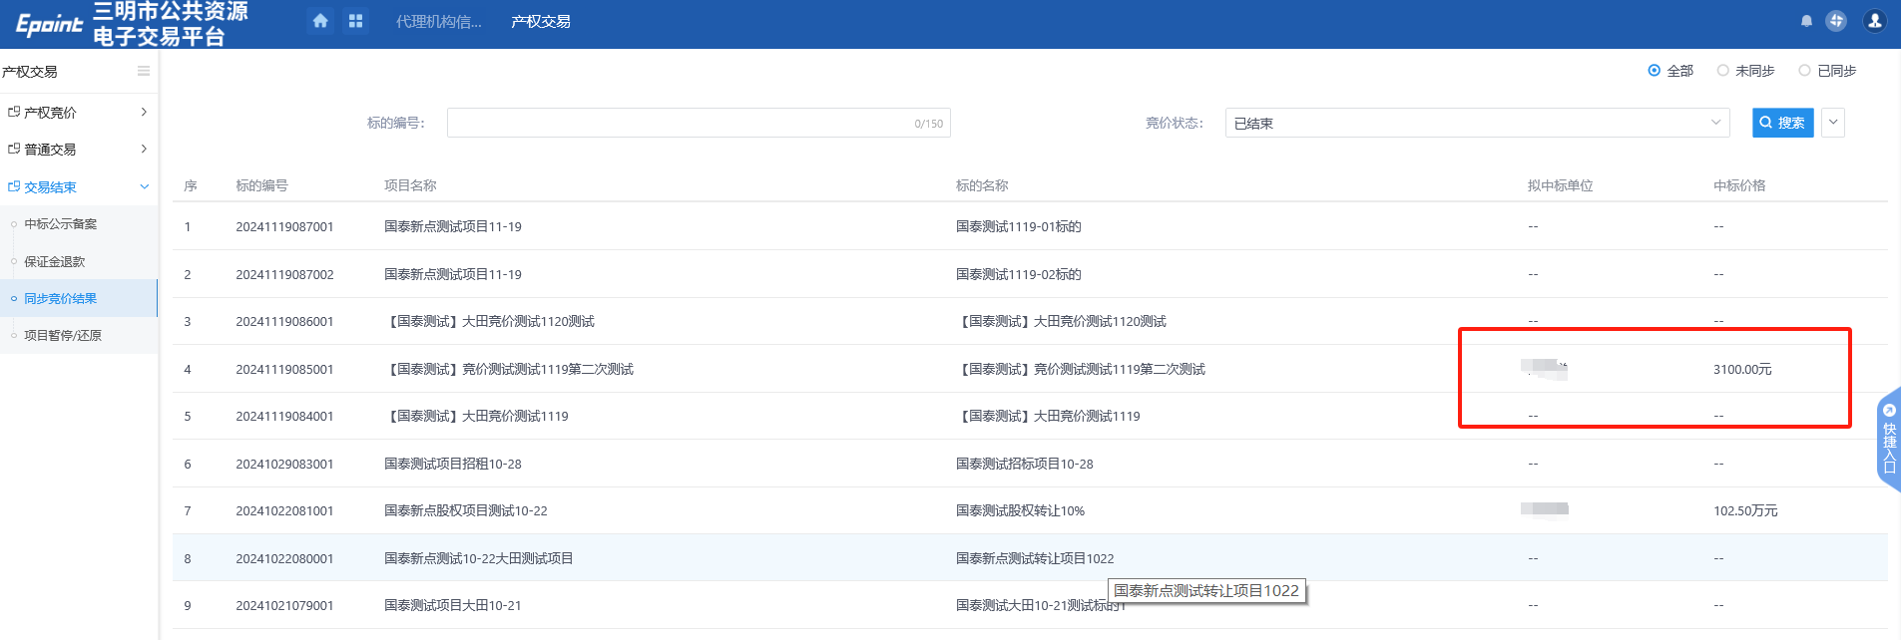
2. 查看已经竞拍结果，点击【中标公示备案】新增中标公告备案。如图所示：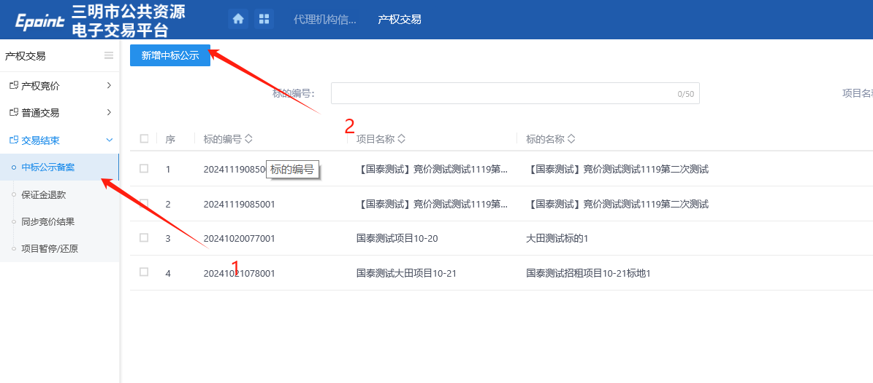
3. 挑选标的，填写公告标题、公告开始时间、公告结束时间、结果公示内容。同时也可以上传中标公示文件。如图所示：